Отчёт по лабораторной работе №5

Модель эпидемии (SIR)

Ощепков Дмитрий Владимирович НФИбд-01-22

Содержание

# 1 Цель работы

Построить модель SIR в xcos и OpenModelica.

# 2 Задание

Реализовать модель SIR в в xcos; Реализовать модель SIR с помощью блока Modelica в в xcos; Реализовать модель SIR в OpenModelica; Реализовать модель SIR с учётом процесса рождения / гибели особей в xcos (в том числе и с использованием блока Modelica), а также в OpenModelica; Построить графики эпидемического порога при различных значениях параметров модели (в частности изменяя параметр μ ); Сделать анализ полученных графиков в зависимости от выбранных значений параметров модели.

# 3 Выполнение лабораторной работы

Открыл Scilab, там открыл xcos

Зафиксируем начальные данные: β = 1, ν = 0, 3, s(0) = 0, 999, i(0) = 0, 001, r(0) = 0.

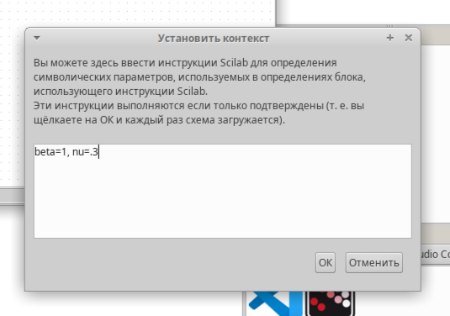

Рис. 1: Настройка

Собрал схему

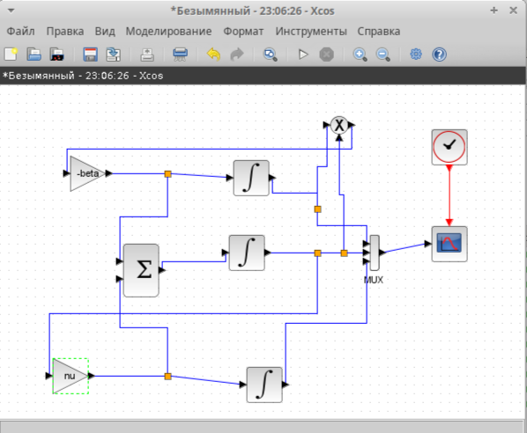

Рис. 2: Модель SIR в xcos

Настраиваю блоки (рис. 3)

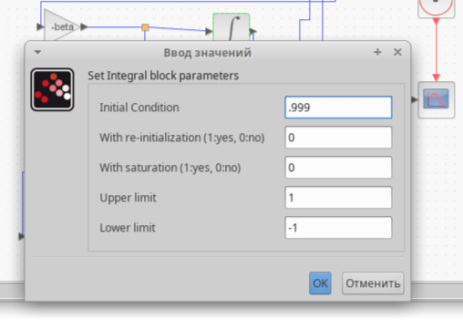

Рис. 3: Задал начальные значения в блоках интегрирования

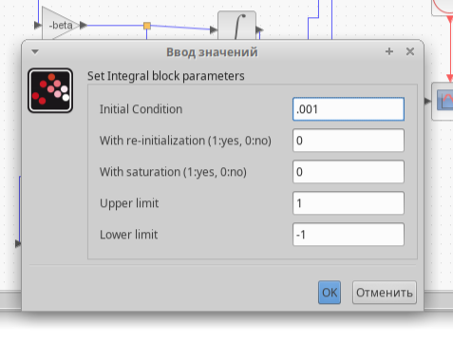

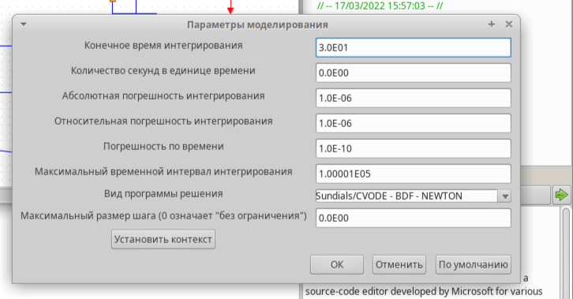

Рис. 4: Задал конечное время интегрирования в xcos

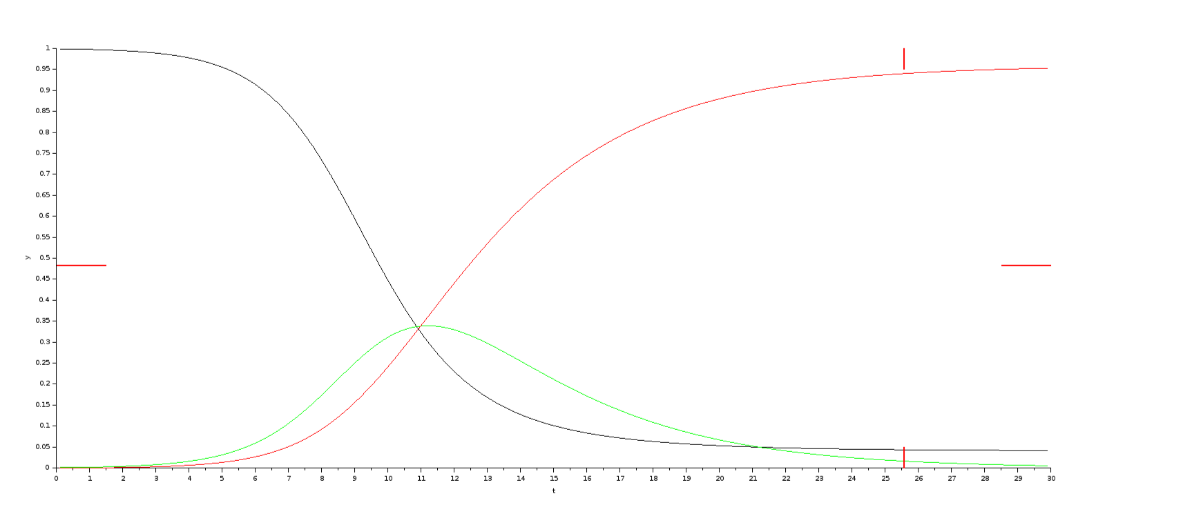

Рис. 5: Эпидемический порог модели SIR 5.1 при β = 1, ν = 0.3

# Реализация модели с помощью блока Modelica в xcos

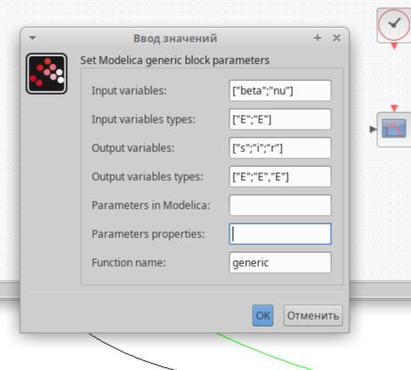

Рис. 6: Параметры блока Modelica для модели

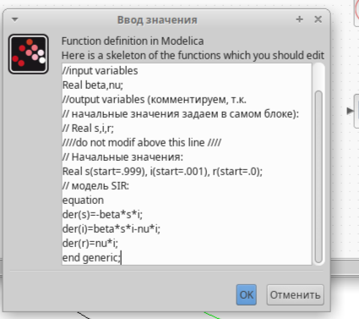

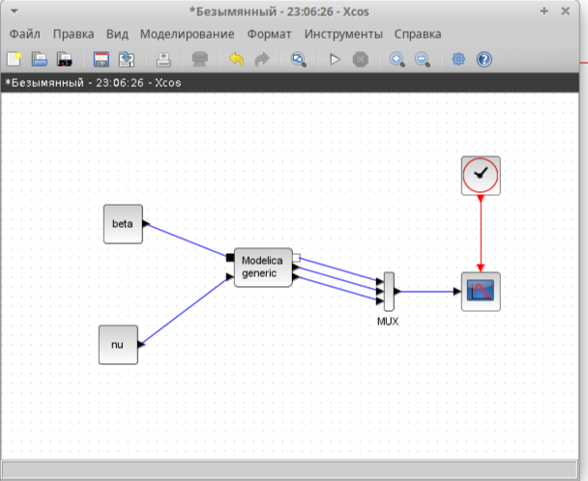

Рис. 7: Модель SIR в xcos с применением блока Modelica



Рис. 8: Эпидемический порог модели SIR 5.1 при β = 1, ν = 0.3

Задание для самостоятельного выполнения Предположим, что в модели SIR учитываются демографические процессы, в частности, что смертность в популяции полностью уравновешивает рождаемость, а все рожденные индивидуумы появляются на свет абсолютно здоровыми.

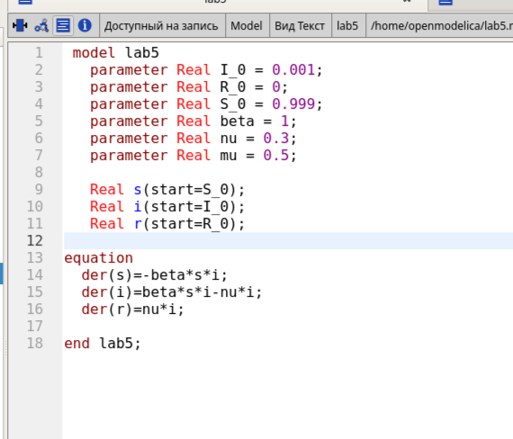

Рис. 9: код в Openmodelica

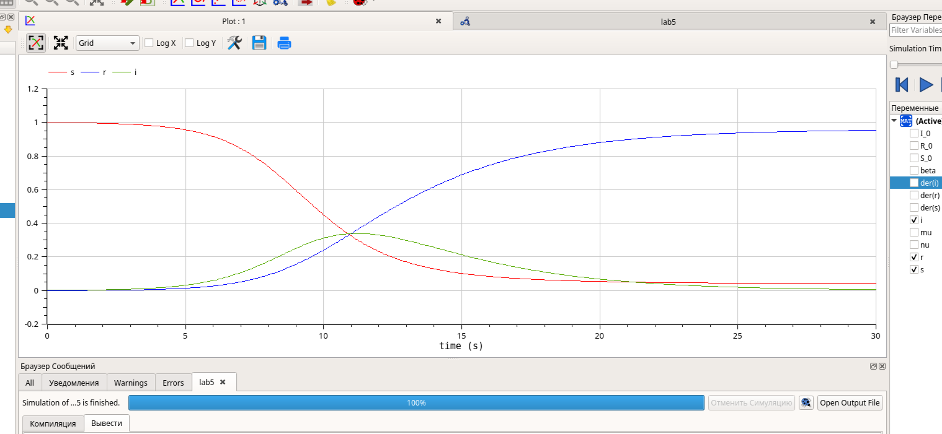

Рис. 10: Точно такой же вывод

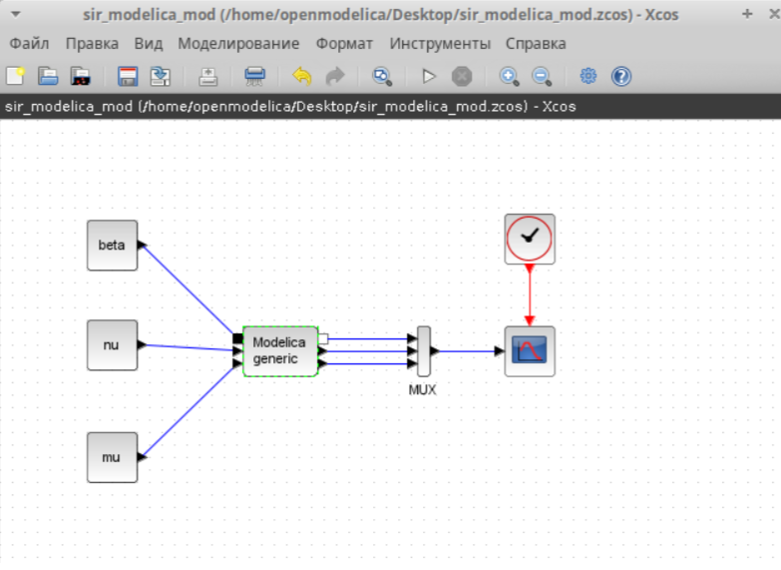

Рис. 11: Схема

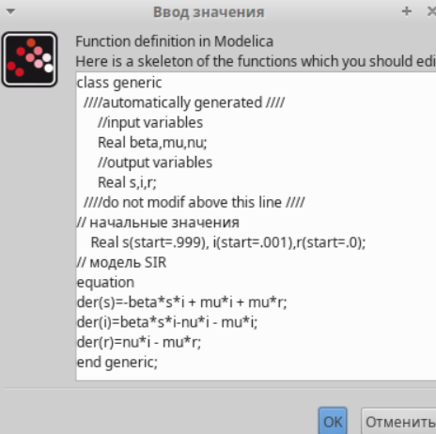

Рис. 12: Код в блоке

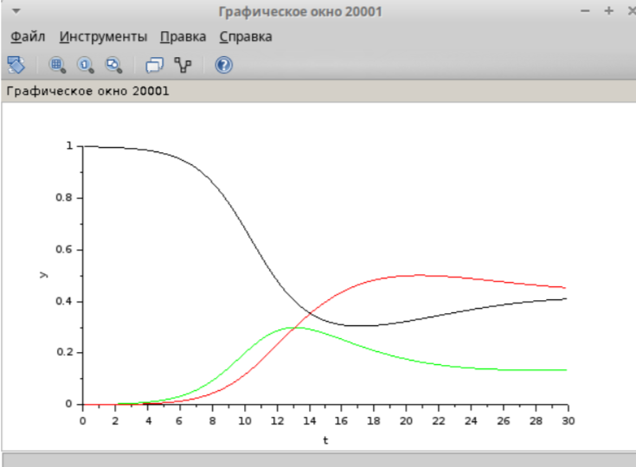

Рис. 13: вывод

# 4 Выводы

В процессе выполнения данной лабораторной работы была построена модель SIR в xcos и OpenModelica.